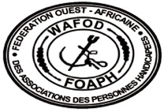
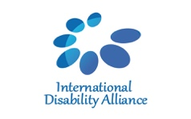

Bridge CRPD-SDGs Afrique de l’Ouest Francophone

Liste des Participants
(Par ordre alphabétique)

2 - 8 Novembre 2019
Niamey, Niger

Participants

BENIN
- Mme Audrey Cica ASSOGOBA, CHRYSALIDE (Association pour l’Intégration des Personnes Handicapées Intellectuelles du Bénin)
- Mme Karimath DOHOU, Fédération des Associations des Personnes Handicapées du Benin (FAPHB)
- Mme Pamela FALOLA, FAPHB

BURKINA FASO
- Mme Kadigue BARRY, Fédération Burkinabé des Associations pour la Promotion des Personnes Handicapées (FEBAH)
- Mme Pogbile BILGO, Réseau National des Organisations de Personnes Handicapées du Burkina Faso (RENOH)
- Mme Sara MAIGA, Association Elan des Personnes de Petites Tailles

BURUNDI
- Mme Adelaide NYIGINA, Union des Personnes Handicapées du Burundi (UPHB)
- M Caritas KAMARIZA, UPHB
- M Fabien HAMISSI, Association Nationale des Sourds du Burundi

COTE D’IVOIRE
- M Adama DIABATE, Fédération des associations et organisations pour le bien être des albinos en Côte d'ivoire
- M Yegueleworo OUATTARA, Association nationale des sourds de Côte D'ivoire
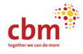
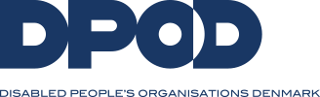
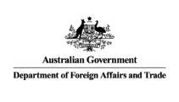
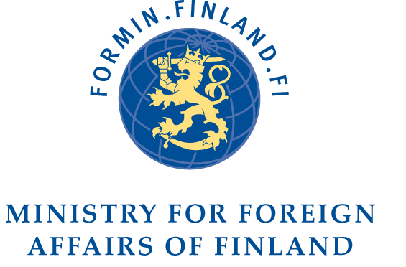
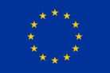
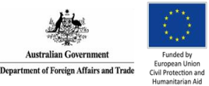
Ce cycle Bridge CRPD-SDGs est réalisé avec le soutien de la Fédération Ouest-Africaine des Associations de Personnes Handicapées (FOAPH) et d’Humanité et Inclusion (HI) à travers un financement de l’Union Européenne ; de DPOD, de CBM, de LFTW, de la Coopération belge au Développement, et d’IDA, à travers DFAT et MOFA Finlande.

GUINEE

Mme Aissatou DIALLO, FEGUIPAH

M Mamadouba BANGOURA, Fédération Guinéenne pour la Promotion des Associations de et pour personnes handicapées (FEGUIPAH)

GUINEA BISSAU
- Mme Ivonne GOMES, Fédération des Associations de Personnes handicapées de Guinée-Bissau (FADPD-GB)

MALI
- M Drissa DIARA, Union malienne des aveugles (UMAV)
- M Mamadou SISSOKO, Malienne des Associations de Personnes Handicapés (FEMAOH)
- Mme Marieme Cissé Diara SAMASSEKOU, Association malienne des sourds (AMASOURDS)

NIGER
- M Amadou BOUBACAR, Fédération Nigérienne des Personnes Handicapées (FNPH)
- Mme Halimatou Saadatou MAHAMADOU ABDOU, FNPH
- Mme Kadidjatou Moumouni MADOUGOU, Association nationale d’albinisme du Niger (ANAN)
- M Mounkaila DAN FIROUN, FNPH

REPUBLIQUE DEMOCRATIC DE CONGO
- Mme Derline BASUNGA NGOMBO, Fédération Congolaise des Personnes Vivant avec Handicap (FECOPEHA)
- Mr. Junior LOSANGANYA DAMEDA, Association des personnes affectées par la lèpre du Congo (APALCO)

RWANDA
- M Albert MUHIRE, Troupe des Personnes Handicapées TWUZUZANYE RWANDA (T.H.T)
- M Claver HARAGIRIMANA, Association Nationale pour la Promotion et la Solidarité des Malades et Handicapés Mentaux au Rwanda (OPROMAMER)
- Mme Esther MUKAMPOGAZI, Rwanda Union of Little People (RULP)

SENEGAL
- Mme Khadidiatou BA, Fédération Sénégalaise des Associations de Personnes Handicapées (FSAPH), physique, dykhaba2001@yahoo.fr
- Mme Seye Diouf BIRAME, FSAPH, dioufbiramesye@yahoo.fr

TOGO
- M Adotevi Elikplim ADOKOE, Inclusion Africa
- Mme Amélé Wofia ADADE, Fédération Togolaise des Associations des Personnes Handicapées (FETAPH)
- M Koffi Jonas AGBEYIBOR, FETAPH

Équipe de Facilitation
Facilitateurs
- Mme Rose Rokiatou DIAKITE, Fédération Malienne des Associations de Personnes Handicapés
- M Siddo OUMAROU, Fédération nationale des OPH du Niger (FNPH) – Formateur principal
- M Mahamadou MANOU, WAFOD
- M Nejib EHBOUM, Fédération Mauritanienne des Associations Nationales des Personnes Handicapées (FMANPH)
- Mme Fernanda SANTANA, RIADIS, autiste
- Mme Tchaurea FLEURY, sans handicap Bridge CRPD-SDGs Coordinator

Processus de Formation de Formateurs
- M Djimnayel ROBKEDI, Fédération d'Afrique Centrale des Associations des Personnes Handicapées (FACAPH)
- M Cantol PONDJA

Soutien aux groupes sous-représentés
- Mme Zalinorvia VEIGA, personne-ressource

Observateurs
- M Moussa SOULAY, FOAPH
- M Hamidu AMADU, Coordinateur Projets FOAPH
- M Brice SETONDJI, Humanité et Inclusion
- M Abdelkarim DIALLO, Humanité et Inclusion

Personnes de soutien, interprètes et illustrateurs
- M Abdoulaye Sylla KANE, Sénégal, French - Portugaise Interpréter
- M Abdramané KONARE, Assistant Personnel
- M Amet KEBE, Sénégal, French - Portugaise Interpréter
- M Amet Kébé, Interprète Portugais-Français
- M Balla KEITA, Association Malienne des Sourds (MASOURDS), Interprète langue des signes
- M Coffi Armel MEDEGOUN, FAPHB, Assistant Personnel
- M Coudra-Shabani NZEYIMANA, Association nationale des Sourds du Burundi, Interprète langue des signes
- M Emile FOLLY, Illustrator
- Mme Ericka KOUAKOU, Interprète langue des signes
- Mme Fatima MAHAMADOU ABDOU, IMC/AMIM, Assistant personnel
- Mme Jeanne ALOFA, CHRYSALIDE, Assistant personnel
- M Kossi Ségninou DAHOUINDJI, Assistant personnel
- M Moussa KONATE, Assistant personnel
- M Nabassoua KARIM, Niger, Illustrator
- M Oumar FAYE, Coordinateur Fr-Pt PROGRECIPH
- M Sylla Bdoulaye, Interprète Portugais-Français
- M Yves Maurice Comlan DOKOU, Assistant personnel

Logistiques et communication
- Mme Jessica PIEROBON, IDA
- M Chaibou EL HADJI HALILOU, FOAPH
- Mme Djina MILIC, IDA
- Mme Fadi ABBA MAHMADOU, HI Niger, Intern
- M Issaka OUMAROU, Niger, FOAPH, Logistics
- Mme Stacy COKSON, IDA
- M Sylvian ROUAUD, Independent consultant, IDA

